Мастерилка в библиотеке
«Космические пришельцы»

14 апреля в библиотеке в очередной раз собрались дети из многодетных семей и дети, находящиеся в социально опасной ситуации. Тема занятия – «Космические пришельцы». В этот раз Софья Георгиевна предложила детям сделать необычные поделки из пластилина и различных предметов «на выброс». В ход пошли маленькие стекляные баночки, бумажные коробочки, пластиковые бутылочки и другие предметы.
Творческий процесс очень увлек ребят, они не только лепили инопланетян, но и придумывали смешные космические истории, в которые попадали их герои.

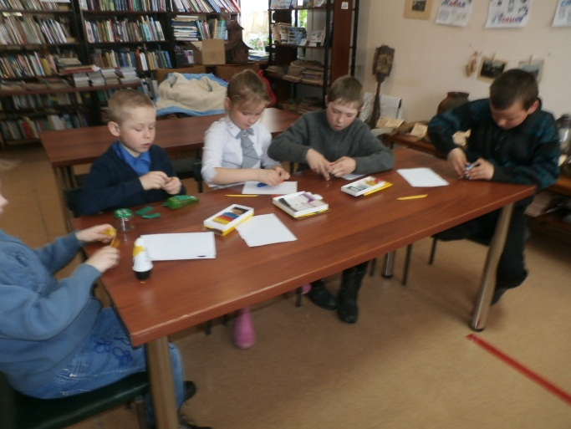
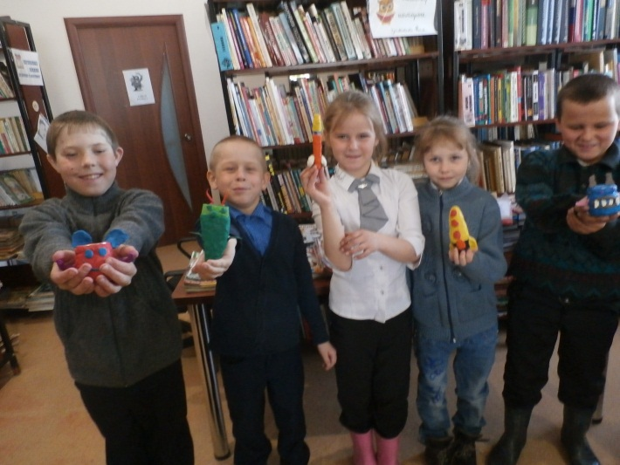
Время пролетело незаметно. Мастерилки получились очень веселыми и интересными. Поделки ребят заняли своё место на выставке «Космические пришельцы». Радует то, что после окончания мероприятия дети не спешат уйти домой, смотрят журналы и выбирают книги.

